

**Об утверждении Плана по управлению пастбищами и их использованию по Байзакскому району на 2017-2018 годы**

Решение Байзакского районного маслихата Жамбылской области от 23 октября 2017 года № 19-4. Зарегистрировано Департаментом юстиции Жамбылской области 13 ноября 2017 года № 3579

      Примечание РЦПИ.  
      В тексте документа сохранена пунктуация и орфография оригинала.

      В соответствии со статьей 6 Закона Республики Казахстан от 23 января 2001 года "О местном госудаственном управлении и самоуправлении в Республике Казахстан" и подпунктом 1) статьи 8 Закона Республики Казахстан от 20 февраля 2017 года "О пастбищах" районный маслихат **РЕШИЛ:**

      1. Утвердить прилагаемый План по управлению пастбищами и их использованию по Байзакскому району на 2017-2018 годы.

      2. Контроль за исполнением данного решения возложить на постоянную комиссию районного маслихата по вопросу экологии, природных ресурсов, здравоохранения, по делам семьи и женщин, вопросы социальной защиты населения и инвалидов с низким уровнем дохода.

      3. Настоящее решение вступает в силу со дня государственной регистрации в органах юстиции и вводится в действие по истечении десяти календарных дней после дня его первого офицального опубликования.

|  |
| --- |
| *Председатель сессий* |
| *районного маслихата* | *Г. Туралиева* |
| *Секретарь* |
| *районного маслихата* | *Н. Тлепов* |

|  |  |
| --- | --- |
|  | Утвержден решением Байзакского районного маслихата от 23 октября 2017 года за № 19-4 |

**Введение к плану по управлению пастбищами и их использованию по Байзакскому району на 2017-2018 годы**

      Байзакский район – административная единица в юго-западной части Жамбылской области. Образован в 1938 году. Общая площадь района составляет 446021 гектар. Количество жителей 102380 человек. На территории района 43 населенных пункта объединены в 18 сельских округов. Районный центр – село Сарыкемер, расположен в 12 км. от областного центра.

      Байзакский район специализируется на животноводчестве и растениеводстве, выращивает бахчевые культуры. На производственно –экономическое развитие района влияет его близкое расположение к областному центру.

      Самая высокая точка района на юге (1637 метр). Северную часть занимают пески Мойынкум, юго - западную часть - долина реки Талас.Климат континентальный. Зима сравнительно мягкая, лето жаркое, знойное. Средняя температуры в январе -6-9°С и в июле 23- 26°С. Осадков выпадает 150—300 мм в год.

      По территории района с севера на юг протекает река Талас. Есть такие озера как Карабакыр, Кенес-2, Жиеналы, Войнское, Юбилейное, Сарыбалдак, Шалке, Каракайнар. Земли горно-луговые, лугово-сероземы, лугово-болотные. Растет полынь, типчак, терискен, осока, камыш, саксаул и другие растения. Обитают волки, лисицы, корсаки, ондатры, сурки и сайгаки.

      На территории района из недр земли добываются строительные материалы, песчаные изделия, производятся бетонные кирпичи и т.д.

      Общая площадь сельскохозяйственных земель составляет 411,2 тыс гектар, в том числе орошаемая пашня 28 927 гектар, 29017 гектар неорошаемой пашни, многолетние насаждения 970 гектар, сенокосы 7428 гектар, пастбища 177229 гектар. По территории района проходят железная дорога Алматы - Тараз и автомобильные дороги Алматы — Тараз. Граничит с Жамбылским и Т. Рыскуловским районами.

**Цель плана**: управления пастбищами и их использования.

**Срок реализации плана:** начиная ноября 2017 года до конца 2018 года.

**Схема (карта) расположения пастбищ на территории Байзакского района административно-территориальной единицы в разрезе категорий земель, собственников земельных участков и землепользователей на основании правоустанавливающих документов**

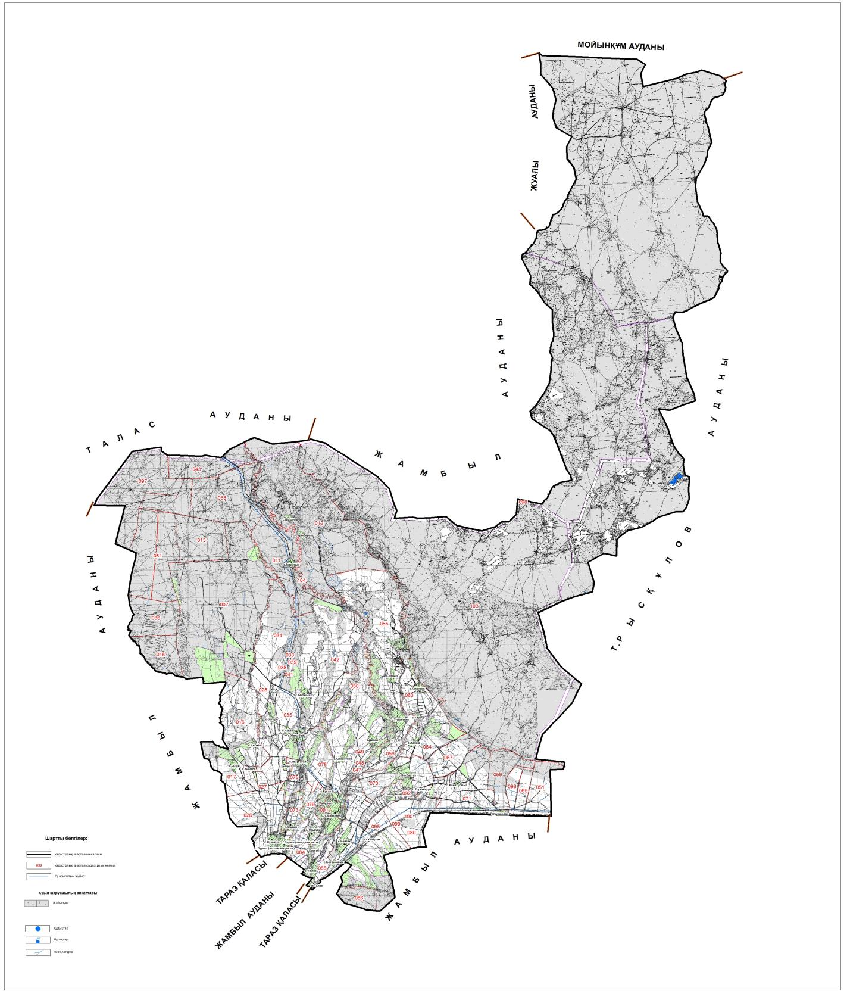

**Приемлемые схемы пастбищеоборотов**

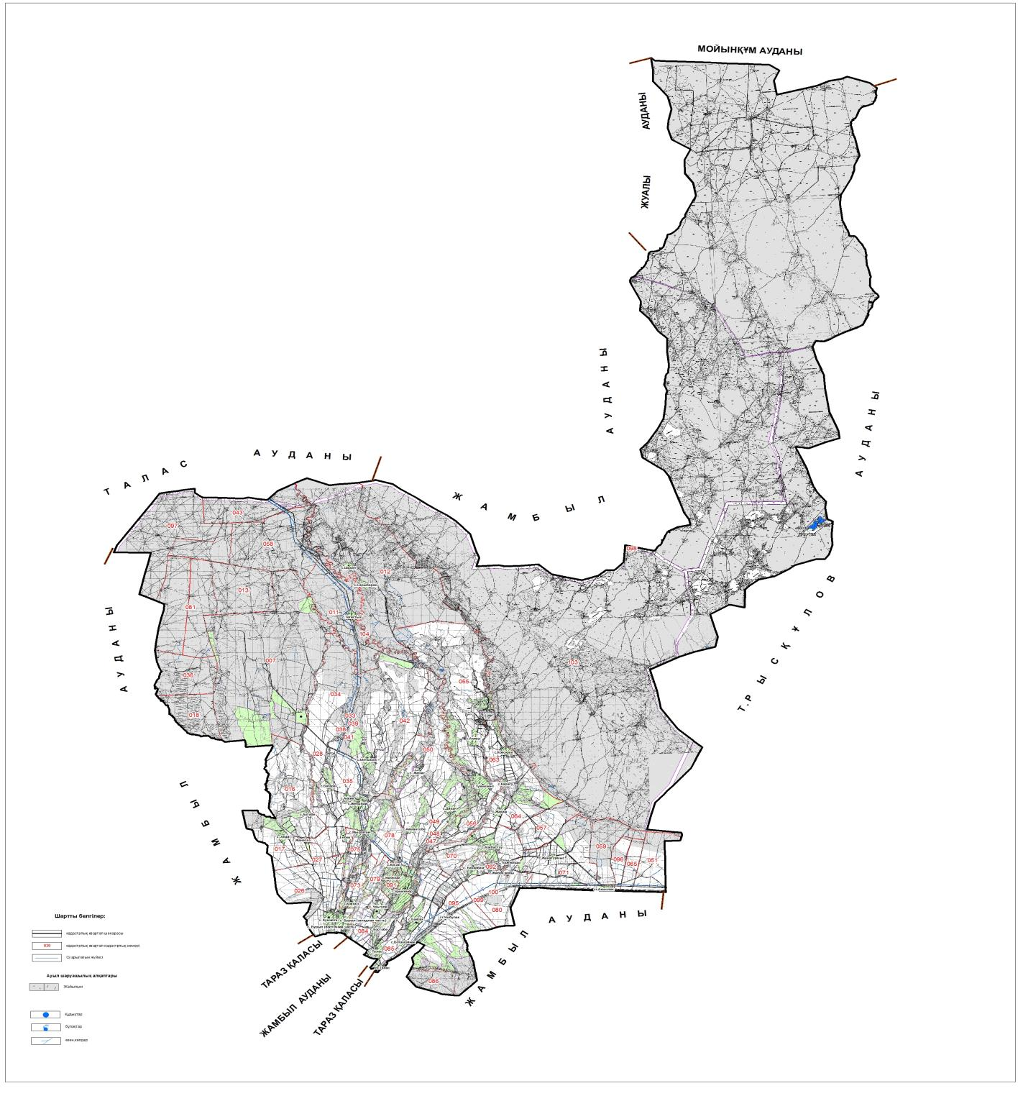

**Карта с обозначением внешних и внутренних границ и площадей пастбищ, в том числе сезонных, объектов пастбищной инфраструктуры**

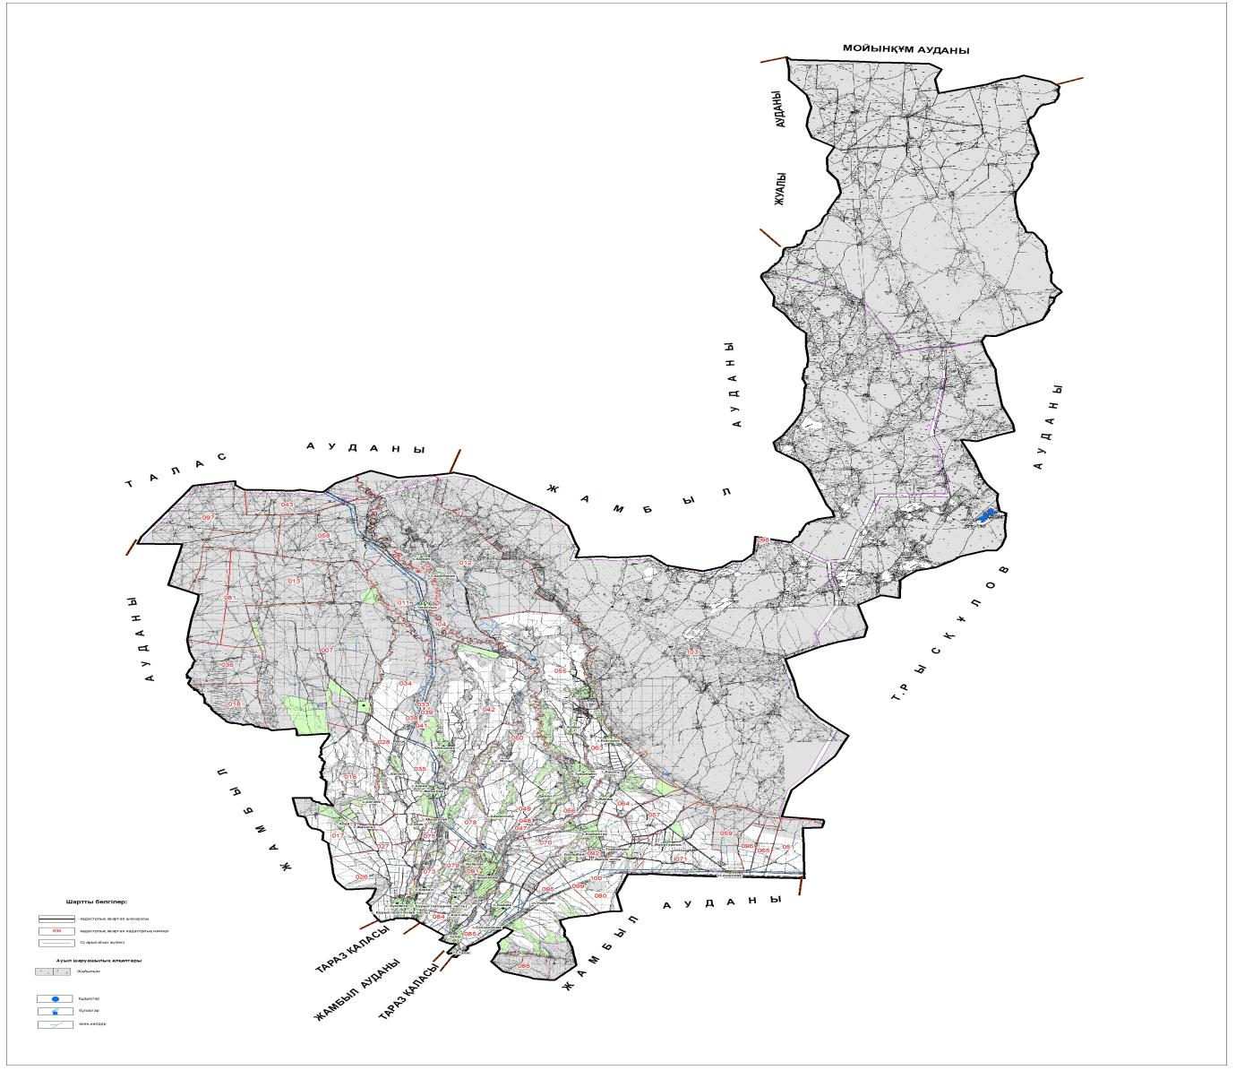

**Схема доступа пастбищепользователей к водоисточникам (озерам, рекам, прудам, ямам, оросительным или обводнительным каналам, трубчатым или шахтным колодцам), составленную согласно норме потребления воды**

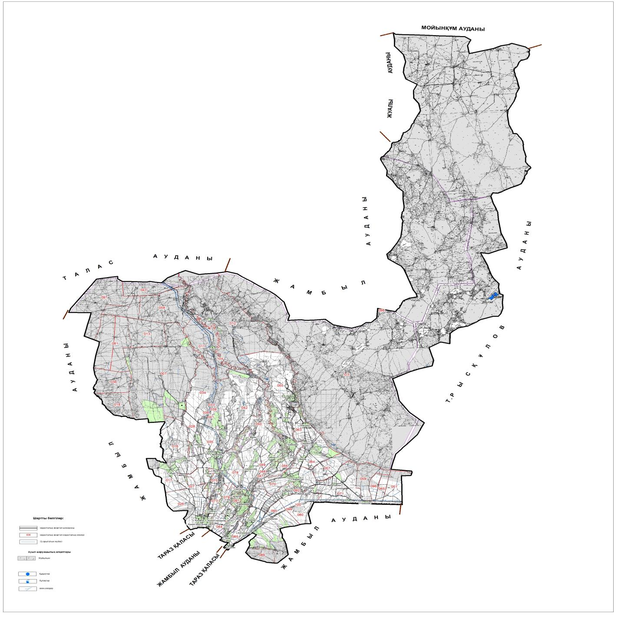

**Схема перераспределения пастбищ для размещения поголовья сельскохозяйственных животных физических и (или) юридических лиц, у которых отсутствуют пастбища, и перемещения его на предоставляемые пастбища**



**Схема размещения поголовья сельскохозяйственных животных на отгонных пастбищах физических и (или) юридических лиц, не обеспеченных пастбищами, расположенными при городе районного значения, поселке, селе, сельском округе**



**Календарный график сезонных маршрутов выпаса и прогона сельскохозяйственных животных предлагаемых для владельцев скота по Байзакскому району**

|  |  |  |  |  |
| --- | --- | --- | --- | --- |
| № р/с | Наименование сельского округа | Период выпаса на отдаленных пастбищах | Период возврата с отдаленных пастбищ | примечание |
| 1 | Байтерек | 2 половина марта | 1 декада октября |  |
| 2 | Ботамойнак | 2 половина марта | 1 декада октября |  |
| 3 | Бурыл | 2 половина марта | 1 декада октября |  |
| 4 | Дихан | 2 половина марта | 1 декада октября |  |
| 5 | Жалгызтобе | 2 половина марта | 1 декада октября |  |
| 6 | Жанатурмыс | 2 половина марта | 1 декада октября |  |
| 7 | Ынтымак | 2 половина марта | 1 декада октября |  |
| 8 | Коптерек | 2 половина марта | 1 декада октября |  |
| 9 | Коктал | 2 половина марта | 1 декада октября |  |
| 10 | Костобе | 2 половина марта | 1 декада октября |  |
| 11 | Кызылжулдыз | 2 половина марта | 1 декада октября |  |
| 12 | Мырзатай | 2 половина марта | 1 декада октября |  |
| 13 | Сарыкемер | 2 половина марта | 1 декада октября |  |
| 14 | Сазтерек | 2 половина марта | 1 декада октября |  |
| 15 | Суханбаев | 2 половина марта | 1 декада октября |  |
| 16 | Темирбек | 2 половина марта | 1 декада октября |  |
| 17 | Туймекент | 2 половина марта | 1 декада октября |  |
| 18 | Улгули | 2 половина марта | 1 декада октября |  |

**Сведения о состоянии геоботанического обследования пастбищ в Байзакском районе**

**1. Общая информация**

      Байзакский район расположен в южной части Жамбылской области. Подавляющая часть территории плоская, и только на юге есть горы и горные хребты киргизских Алатауских гор. Самая высокая точка находится на юге района (1637 метр). В северной части района находится Мойынкумская гребенная и песчаная долина, в средней части района находится устье реки Талас, а в северной части в основном располагаются равнины. Юго-западная часть граничит с Жамбылским районом, северо-западная часть с Таласским, а восточная часть граничит с Т. Рыскуловским районом.

      Климат области континентальный, зима умеренно мягкая, лето знойное. Средняя температура воздуха в январе месяце составляет – 6 – 9 °C, а в июле месяце +23-26 °C. Среднегодовое количество осадков составляет 150-300 мм. Районная территория разделена на 18 районных округов.

      Основной сельскохозяйственной деятельностью района является земледельеи животноводство. В разновидность которого входит скотоводство, производство мясных и молочных продукций,выращивание зерновых культур. Выращиваются такие разновидности как: пшеница, ячмень, кукуруза, арбуз в том числе для кормления скота выращиваются многолетние травы. В связи с интенсивным развитием скотоводства в районе возрастает объем использование пастбищных угодий.

      Содержание животных в районе в течении года делится на два вида по сезонам. Летний сезон пастбищ начинается в конце апреля - начале мая и заканчивается в конце октября - начале ноября. Зимой крупный рогатый скот содержится за счет кормовых культур, изготовленных из натуральных трав и зерновых культур, которые выращены из плодотворных семян на территории района.

**Площади земли Байзакского района выделенные по категориям**

|  |  |  |  |  |
| --- | --- | --- | --- | --- |
| Р/с | Категории земель | Всего | В том числе | |
| Пастбища | Орошенные |
| 1 | Все использование земли для сельскохозяйственных угодий | 171110,8 | 123164,8 | 28663,5 |
| 2 | Земельные участки | 24382,9 | 1875,4 | 1597 |
| 3 | Промышленность, транспорт, оборона, связь и другие земли | 2206,78 | 29,1 | 41 |
| 4 | Земли особо охраняемых природных территорий | - | - | - |
| 5 | Земли лесных ресурсов | 221640 | 200981 | - |
| 6 | Земли водных ресурсов | 332,75 | - | - |
| 7 | Резервный земельный фонд | 26711,77 | 13213,7 | 862,5 |
| Итого | | 446385,02 | 339264 | 31164 |

**2. Рельеф земли**

      Территория района находится в Восточно-Сибирской низменности, основная часть территории находится в равномерной плоскости, местами рельеф меняется холмами и неровностями, так же имеются многочисленные малоемкие водоҰмы.

      Особенность рельефа заключается в том, что основную часть окружают заросли и степи. В различных территориях разбросанные малыми деревьями как тополь и карагач, а равнины различаются своими лугами и болотами.

      Природные условия Байзакского района включая климат, почву и ландшафт идеально подходят для сельскохозяйственной деятельности. Его плодородная земля очень комфортна для использования и получения естественных и высоко производительных результатов при выращивании различных сельскохозяйственных культур.

      Микрорельеф, то есть земная поверхность соответствует сложно-системным слоям почвы. Значительная часть поверхности почвы подходит для использования в районе выращивания и уборки сельскохозяйственных культур, обработки почвы и подходит для животноводства, то есть ландшафт очень удобен для механической обработки почв и выращивания сельскохозяйственных продуктов питания.

**3. Растения**

      Зона землепользования расположена в сухой зоне. На большей части территории растут такие растения как: полынь, верблюжья колючка, болотная трава, камыш, кустарники.

      Площадь естественной растительности для скота распространяется по всему району.

      Пастбища в основном представлены такими разновидностями растений как полынно-колючим, полынно–кустарно-злаковым, полынно–овчарничато-камышным, так же полынно–зерновой-кустарниковой растительностью и составляют сложную скрещенную экосистему местной флоры.

      Пастбища полностью основаны на распределении сельскохозяйственного скота и из-за неравномерного распределения пастбищами на растительном покрове образуются различные виды трав, которые не используются животными в виде пищи. В результате чего это приводит к уменьшению естественных, питательных трав и снижению фертильности пастбищ, что приводит к снижению срока продолжительности эффективного использования. В связи с этим необходимо скорректировать сроки и правила управления пастбищами, сократить время пребывания на пастбищах до одной единицы и заняться посадкой многолетних трав в некоторые часто использующиеся территории района.

      Ниже представлена таблица шести степных пастбищных угодий на естественных пастбищах.

**Проект таблицы шести степных пастбищных угодий после использования одноразовых пастбищ с учетом календарных графиков использования**

|  |  |  |  |  |  |  |
| --- | --- | --- | --- | --- | --- | --- |
| Годы | Номера пастбищных угодий | | | | | |
| I | II | III | IV | V | VI |
| 1 | Один выгон  С 24.04. по 02.06 | Один выгон  С 03.06. по 12.07 | Один выгон  С 13.07. по 21.08 | Один выгон  С 22.08. по 30.09 | Один выгон  С 01.10. по 10.11. | Отдых пастбища (выгон не производится) |
| 2 | Отдых пастбища (выгон не производится) | Один выгон  С 24.04. по 02.06 | Один выгон  С 03.06. по 12.07 | Один выгон  С 13.07. по 21.08 | Один выгон  С 22.08. по 30.09 | Один выгон  С 01.10. по 10.11. |
| 3 | Один выгон  С 24.04. по 02.06 | Отдых пастбища (выгон не производится) | Один выгон  С 03.06. по 12.07 | Один выгон  С 13.07. по 21.08 | Один выгон  С 22.08. по 30.09 | Один выгон  С 01.10. по 10.11. |
| 4 | Один выгон  С 24.04. по 02.06 | Один выгон  С 03.06. по 12.07 | Отдых пастбища (выгон не производится) | Один выгон  С 13.07. по 21.08 | Один выгон  С 22.08. по 30.09 | Один выгон  С 01.10. по 10.11. |
| 5 | Один выгон  С 24.04. по 02.06 | Один выгон  С 03.06. по 12.07 | Один выгон  С 13.07. по 21.08 | Отдых пастбища (выгон не производится) | Один выгон  С 22.08. по 30.09 | Один выгон  С 01.10. по 10.11. |
| 6 | Один выгон  С 24.04. по 02.06 | Один выгон  С 03.06. по 12.07 | Один выгон  С 13.07. по 21.08 | Один выгон  С 22.08. по 30.09 | Отдых пастбища (выгон не производится) | Один выгон  С 01.10. по 10.11. |

      Как видно в схеме пастбищного вращения, раз в 6 лет флора данной территории "отдыхает", а это означает, что деградация пастбищ предотвращается.

**4. Гидрография и полив**

      Гидрографы района основаны на реки Талас и озерах с мелководными лагунами и водоемами. В число этих водоемов входят и большие озера такие как: Карабакыр, Кеңес-2, Жиеналы, Войнское, Юбилейное, Сарыбалдақ, Шалке, Қарақайнар и другие.

      Многие из озер имеют небольшую площадь и, следовательно, имеют меньшую глубину. Объем воды, площадь и глубина озера варируются в зависимости от количества осадков.

      В дополнение к природным источникам воды на территории Байзакского района используются 29 озер, а также используются апаны (ручные водоемы) для водопояживотных.

      В заключение можно отметить, что источники орошения и ручные водоемы полностью удовлетворяют потребности воды животными в данном районе.

**5. Геоботаника пастбищ**

      Для определения продуктивности пастбищ использовались данные геоботанических исследований специалистов Республиканского государственного предприятия ""МемҒӨОжер" на 1980-2012 годы. Средний урожай сухой массы пастбищ составляет 3,3 центнер / гектар, по размеру корма - при -1,5 центнер / гектар. Суммируя это, мы можем рассчитать вес кормовой единицы в районе: 1,5 * 224 956 га = 337434 центнера корма.

      Запас пищи для скота используется для выпаса, который продлевается 180-200 дней. Вспомогательные запасы травы и запасы кошения используются в зимний период.

**6. Мощность пастбищ**

      Определение пастбищного потенциала было основано на данных о его производительности в период пастбищ. Приблизительно были получены следующие нормы зеленой травы (в среднем одна голова): крупный рогатый скот (крупно рогатый скот) - 4 килограмм, мелкий рогатый скот (мелкий рогатый скот) - 2 килограмм, лошадь - 6 кг. Продолжительность пастбищного периода составляет 180-200 дней. Таким образом, можно определить способность пастбища, зная пастбищный продукт, необходимость в один день корма для животных, продолжительность пастбищного периода.

      Средняя продуктивность пастбищ, т.е. сухая масса 3,3 центнера с гектара, продолжительность 180 дней, даты начала одного из выпаса скота пастбища, необходима 4 килограмм зеленой пищи на всех этапах требуется 4 * 180 = 720 килограмм или 7,2 центнер.

**Сведения о ветеринарно-санитарных объектах.**

|  |  |  |  |  |  |
| --- | --- | --- | --- | --- | --- |
| Р/с | Сельские округа района | Ветеринарные пункты | Закуп сельскохозяйственных животных | Пункты искуственного осеменения | Места захоронения |
| 1 | Бурыл | 1 | - | 1 | 1 |
| 2 | Коктал | 1 | - | 1 | - |
| 3 | Костобе | 1 | - | 1 | - |
| 4 | Жанатурмыс | 1 | 1 | 1 | - |
| 5 | Дихан | 1 | - | 1 | - |
| 6 | Ботамойнак | 1 | - | 1 | - |
| 7 | Темирбек | 1 | 2 | 1 | - |
| 8 | Сарыкемер | 1 | - | 1 | - |
| 9 | Байтерек | 1 | - | 1 | 2 |
| 10 | Улгули | 1 | - | 1 | **-** |
| 11 | Коптерек | 1 | 3 | 1 | **-** |
| 12 | Туймекент | 1 | 2 | 2 | **-** |
| 13 | Жалгызтобе | 1 | 2 | 1 | **-** |
| 14 | Ынтымак | 1 | 1 | 1 | **-** |
| 15 | Мырзатай | 1 | 1 | 1 | **-** |
| 16 | Сазтерек | 1 | - | 1 | **-** |
| 17 | Суханбай | 1 | 3 | 2 | **-** |
| 18 | Кызыл-Жулдыз | 1 | - | 1 |  |
| Всего: | | 18 | 17 | 20 | 3 |

**Данные о численности поголовья сельскохозяйственных животных с указанием их владельцев – пастбище пользователей, физических и (или) юридических лиц**

|  |  |  |  |  |  |  |
| --- | --- | --- | --- | --- | --- | --- |
| П/п | Наименование крестьянских хозяйств и сельских округов | Верблюды | Лошади | Крупный рогатый скот | Мелкий рогатый скот | Птицы |
| 1 | По Бурылскому сельскому округу | - | 910 | 2650 | 11800 | 5850 |
| в том числе: | | | | | | |
|  | Крестьянское хозяйство "Кулыбек" | - | - | 30 | 800 | - |
|  | Крестьянское хозяйство "Амреев А" | - | - | - | 468 | - |
|  | Крестьянское хозяйство "Кожагулова" | - | - | 130 | - | - |
|  | Крестьянское хозяйство "Тумаев" | - | - | - | 700 | - |
|  | в подсобном хозяйстве | - | 910 | 2490 | 9832 | 5850 |
| 2 | По Кокталскому сельскому округу | - | 245 | 2165 | 4500 | 62000 |
| в том числе: | | | | | | |
|  | Алашбаев Мусат Крестьянское хозяйство "Дулат" | - | 40 | 840 | 525 | - |
|  | в подсобном хозяйстве | - | 205 | 1325 | 3975 | 62000 |
| 3 | По Костобинскому сельскому округу | - | 290 | 4260 | 5350 | 5600 |
| в том числе: | | | | | | |
|  | Агалиев Наби Крестьянское хозяиство "Агали" | - | - | 593 | 399 | - |
|  | Жетібаев Қазбек Крестьянское хозяиство "Ақ ниет" | - | - | 352 | 366 | - |
|  | Сулейманов Рустам Крестьянское хозяиство "Рустам" | - | - | 356 | 357 | - |
|  | в подсобном хозяйстве | - | 290 | 2959 | 4228 | 5600 |
|  | По Жанатурмыскому сельскому округу | - | 690 | 2140 | 13600 | 6500 |
| в том числе: | | | | | | |
|  | Таттикул К. | - | 15 | 72 | 1121 | - |
|  | Конакбаев М. | - | 157 | 61 | 657 | - |
|  | Кудериев Р. | - | 4 | 16 | 316 | - |
|  | Жиенбаев Ж. | - | 7 | 27 | 300 | - |
|  | Амангозиева А. | - | 16 | - | 706 | - |
|  | Абсаматов Б. | - | 110 | 66 | 700 | - |
|  | Ниятбаева Н. | - | 17 | 145 | - | - |
|  | Нұрдаулет Н. | - | - | 85 | - | - |
|  | в подсобном хозяйстве | - | 364 | 1668 | 9800 | 6500 |
| 5 | По Диханскому сельскому округу | - | 755 | 2222 | 12300 | 6500 |
| в том числе: | | | | | | |
|  | Сүгирбеков Мухит | - | 43 | 82 | - | - |
|  | Мырсалимов Ж. | - | 31 | 24 | 460 | - |
|  | Тургынбекова Г | - | 63 | 130 | 820 | - |
|  | Сейсебаев Д. | - | 81 | 25 | 890 | - |
|  | Омарова Т. | - | 29 | - | 530 | - |
|  | Аширбеков А. | - | 4 | 17 | 902 | - |
|  | Қожахметов А. | - | 64 | 129 | 680 | - |
|  | Қуандыкова Ж. | - | 41 | 24 | 150 | - |
|  | Касымов И. | - | 63 | 84 | - | - |
|  | Амантаев А. | - | 2 | - | 530 | - |
|  | Базарбаев У. | - | 41 | 67 | 200 | - |
|  | в подсобном хозяйстве | - | 293 | 1640 | 7138 | 6500 |
| 6 | По Ботамойнакскому селькому округу | - | 720 | 2335 | 21400 | 5450 |
| в том числе: | | | | | | |
|  | Жуздикбаев Ерболат | - | - | 157 | 581 | - |
|  | Сапарбеков Рыскелді | - | 91 | 183 | 750 | - |
|  | Базарбекова Оразкул | - | - | - | 1144 | - |
|  | Молдадосов Ален | - | - | 92 | 1505 | - |
|  | Мархабаев Серик | - | - | 35 | 600 | - |
|  | Бер Эльбрус | - | - | 296 | 600 | - |
|  | Нурекеева Айгуль | - | 20 | 40 | 1100 | - |
|  | Кыдыралиев Бекежан | - | - | 5 | 775 | - |
|  | Тойбай Тургынбай | - | 240 | 65 | - | - |
|  | Ахметов Жолдыбай | - | 29 | 99 | 775 | - |
|  | Давлетбаева Гульнара | - | - | - | 2200 | - |
|  | Калибекова Сауле | - | - | - | 362 | - |
|  | Акилов Асламби | - | 20 | - | 1707 | - |
|  | Умирзаков Мейрамбек | - | 75 | - | - | - |
|  | Ерденова Маути | - | - | - | 571 | - |
|  | Жексембиева Шайза | - | - | 180 | - | - |
|  | Акилов Жандос | - | - | - | 610 | - |
|  | в подсобном хозяйстве | - | 247 | 1363 | 8120 | - |
| 7 | По Темирбекскому сельскому округу | 520 | 505 | 2380 | 18700 | 6000 |
| в том числе: | | | | | | |
|  | Сатжанова Раушан Крестьянское хозяйство"Сатжанова" | - | - | 152 | - | - |
|  | Кожанова Молдир Крестьянское хозяйство "Макпал" | - | - | - | 581 | - |
|  | Молжанова Зауре Крестьянское хозяйство "Айдын" | - | 34 | - | 717 | - |
|  | Шупенов Корабай Крестьянское хозяйство "Қарлығаш" | - | - | - | 710 | - |
|  | Усипбаев Абдикай Крестьянское хозяйство "Есбергенбақ" | - | - | - | 712 | - |
|  | Сариев Ыкылас "Азиз" | - | - | - | 985 | - |
|  | Шарипбаев Ербол Крестьянское хозяйство "АС" | 90 | 115 | - | - | - |
|  | Джумабаев Абдималик Крестьянское хозяйство "Ата" | - | - | - | 2015 | - |
|  | Досекеұлы Бектен "Тоо Тараз Орман шаруашылығы" | - | - | - | 620 | - |
|  | Айдаров Азамат Крестьянское хозяйство "Азамат" | - | - | - | 1024 | - |
|  | в подсобном хозяйстве | 430 | 356 | 2228 | 11336 | - |
| 8 | По Сарыкемерскому сельскому округу | - | 285 | 1465 | 5900 | 6400 |
| в том числе: | | | | | | |
|  | ШайдилдаеваКулзада | - | 27 | 152 | 698 | - |
|  | СадуақасоваЖансая | - | 43 | 85 | 592 | - |
|  | АлимбетоваПалайм | - | 30 | 183 | 560 | - |
|  | в подсобном хозяйстве | - | 185 | 1045 | 4050 | - |
| 9 | По Байтерекскому сельскому округу | - | 280 | 1635 | 10600 | 5300 |
| в том числе: | | | | | | |
| 1 | Керейбаев Алтынбек | - | - | 30 | - | - |
| 2 | Барзани Юсуф Крестьянское хозяйство "Барзани" | - | - | 50 | - | - |
| 3 | в подсобном хозяйстве | - | 280 | 1555 | 10600 | 5300 |
| 10 | По Улгилинскому сельскому округу | - | 200 | 735 | 3400 | 3000 |
|  | в подсобном хозяйстве |  | 200 | 735 | 3400 | 3000 |
| 11 | По Коптерекскому сельскому округу | - | 795 | 2060 | 21300 | 4500 |
| в том числе: | | | | | | |
|  | Суйеншбеков Еркегали Крестьянское хозяйство "Кумбел" | - | 25 | 64 | 812 | - |
|  | Келимбетов Алпысбай Крестьянское хозяйство "Шили - карын" | - | 105 | 153 | 1450 | - |
|  | Ермаханбетов Бекжасар Крестьянское хозяйство "Уштобе" | - | - | - | 520 | - |
|  | Келимбетов Галымжан Крестьянское хозяйство "Сарша – Ата" | - | - | - | 548 | - |
|  | Кусемисов Болат Крестьянское хозяйство "Ақтан – П" | - | - | - | 580 | - |
|  | Абдуллаев Ибрагим Крестьянское хозяйство "Нарзан" | - | - | - | 650 | - |
|  | Примкулов Канат Крестьянское хозяйство "Дархан" | - | - | - | 558 | - |
|  | Бибеков Еркен Крестьянское хозяйство "Пернебай - Ата" | - | 20 | 50 | 495 | - |
|  | Маматаев Ерболат Крестьянское хозяйство "Маматай – Ата" | - | 28 | - | 3500 | - |
|  | Алимбетова Жумакул Крестьянское хозяйство "Колагулулы - Тати" | - | 32 | 24 | 556 | - |
|  | Жаманкулов Самат Крестьянское хозяйство "Әлия" | - | - | - | 650 | - |
|  | Төлепбергенова Бейскул Крестьянское хозяйство "Төлепберген-Ата" | - | 43 | - | 530 | - |
|  | Дуйсебаев Нурлан Крестьянское хозяйство "Сиргебай-Ата" | - | - | 91 | 855 | - |
|  | Кенжебаев Абдикали Крестьянское хозяйство "Кенжебай – Ата" | - | 55 | - | 1530 | - |
|  | в подсобном хозяйстве | - | 487 | 1678 | 8066 | 4500 |
| 12 | По Туймекентскому сельскому округу | 55 | 965 | 3920 | 27800 | 6600 |
| в том числе: | | | | | | |
|  | Айдилдаев Максат | - | 15 | 233 | 1410 | - |
|  | Аманов Есенгали | - | 28 | 120 | 845 | - |
|  | Ашимов Жолдас | - | 147 | 28 | 644 | - |
|  | Биназаров Азимхан | - | - | - | 1210 | - |
|  | Битабаров Букенбай | - | - | 154 | - | - |
|  | Каликеева Кулсат | - | 5 | 4 | 104 | - |
|  | Капышов Канат | - | - | - | 340 | - |
|  | Курманбеков Султан | - | - | - | 3023 | - |
|  | Рустембеков Бахыт | - | - | - | 497 | - |
|  | Тлебаев Манат | - | - | 196 |  | - |
|  | Джуматаева Гулнара | - | 93 | - | 1120 | - |
|  | Сегизбаев Бахытбек | - | 200 | - | 600 | - |
|  | Егембердиев Жумабек | - | - | - | 1610 | - |
|  | в подсобном хозяйстве | - | 477 | 3185 | 16397 | - |
| 13 | По Жалгызтюбинскому сельскому округу | - | 630 | 1460 | 13700 | 6000 |
| в том числе: | | | | | | |
|  | Бектенова Ж | - | 15 | 204 | 300 | - |
|  | Ибраимов К | - | 31 | 35 | 358 | - |
|  | Карынбаев А | - | 25 | 42 | 1500 | - |
|  | Ауганбаев Қ | - | 29 | 32 | 185 | - |
|  | Жакипов М | - | 39 | 63 | 700 | - |
|  | Алимкулов А | - | 51 | 15 | 150 | - |
|  | Сыргаков Д | - | 57 | 67 | 1200 | - |
|  | Мықтыбекова Н. | - | 33 | 27 | 607 | - |
|  | Подсобное хозяйство | - | 350 | 975 | 8700 | - |
| 14 | По Ынтымакскому сельскому округу | - | 545 | 1320 | 17200 | 4850 |
|  | в подсобном хозяйстве | - | 615 | 1775 | 11700 | 231300 |
| 15 | По Мырзатайскому сельскому округу | - | 615 | 1775 | 11700 | 231300 |
| В том числе: | | | | | | |
|  | Байгелов Ауесхан Крестьянское хозяйство"Жаныс баба" | - | 12 | 213 | 70 | - |
|  | Атеев Нуржан Крестьянское хозяйство"Сатыбалды" | - | 10 | 83 | 1610 | - |
|  | Бейсембекова Меруерт Крестьянское хозяйство"Тазабек Досжан" | - | - | - | 1170 | - |
|  | Караулов Дилдабек Крестьянское хозяйство "Абитай" | - | - | - | 470 | - |
|  | Бижасаров Козыхан Крестьянское хозяйство"Медеу" | - | - | - | 480 | - |
|  | Курманбеков Саукымбек Крестьянское хозяйство"Саукымбек" | - | - | - | 300 | - |
|  | Жиенбаев Кабыл Крестьянское хозяйство"Нуржау" | - | - | - | 500 | - |
|  | Абдуалиев Қайнар Крестьянское хозяйство"Әдеш" | - | - | 71 | - | - |
|  | Байгулина Лайла Крестьянское хозяйство"Байгулина" | - | 220 | 73 | - | - |
|  | в подсобном хозяйстве | - | 373 | 1335 | 7100 | 231300 |
| 16 | По Сазтерекскому сельскому округу | 45 | 1325 | 3680 | 21100 | 5850 |
| втом числе: | | | | | | |
|  | Рапилбеков Сакен Крестьянское хозяйство"Бапыш Сейсенбай" | 45 | 900 | 998 | 7000 | - |
|  | Игенбаев Нуркен Крестьянское хозяйство"Дән" | - | - | 250 | 1100 | - |
|  | Алимбекова Бубисара Крестьянское хозяйство "Нуркен" | - | - | 140 | - | - |
|  | Тлебалдиев Минуар Крестьянское хозяйство"Алмас" | - | 45 | 216 |  | - |
|  | Сагындыкова Улбосын Крестьянское хозяйство"Асхат" | - | 85 | - | 435 | - |
|  | Пишибаев Болат Крестьянское хозяйство"Болат" | - | - | - | 650 | - |
|  | в подсобном хозяйстве | - | 425 | 2076 | 11915 | - |
| 17 | По Суханбайскому сельскому округу | 10 | 715 | 2180 | 24 | 6500 |
| в том числе: | | | | | | |
|  | Биторсыков Жанат Крестьянское хозяйство "Бақыт" | - | 20 | 100 | 950 | - |
|  | Абдибеков Мухтар Крестьянское хозяйство "Мухтар" | - | - | 65 | 800 | - |
|  | в подсобном хозяйстве | 10 | 695 | 2015 | 1750 | 6500 |
| 18 | По Кызыл жулдызскому сельскому округу | 30 | 290 | 1415 | 8700 | 4200 |
| Итого: | | 660 | 10800 | 40707 | 253750 | 382400 |

**Данных о количестве гуртов, отар, табунов, сформированных по видам и половозрастным группам сельскохозяйственных животных**

|  |  |  |  |  |  |  |
| --- | --- | --- | --- | --- | --- | --- |
| Р/с | Округов района | количество стадо, отаров, табунов | | | | |
| Крупно рогатый скот (табун) | Молодняк крупно рогатого скота | Лошади (гурт) | Мелький рогатый скот (отар) | примечание |
| 1 | Бурыл | 2 | - | 3 | 4 | - |
| 2 | Коктал | 1 | - | 1 | 1 | - |
| 3 | Костобе | - | - | - | - | - |
| 4 | Жанатурмыс | 20 | - | 23 | 29 | - |
| 5 | Дихан | 5 | - | 4 | 10 | - |
| 6 | Ботамойнак | 12 | - | 3 | 13 | - |
| 7 | Темирбек | 9 | - | 5 | 15 | - |
| 8 | Сарыкемер | 4 | - | 4 | 2 | - |
| 9 | Байтерек | 7 | - | 1 | 2 | - |
| 10 | Үлгули | 10 | - | 2 | 5 | - |
| 11 | Коптерек | 4 | - | 10 | 19 | - |
| 12 | Туймекент | 12 | - | 8 | 20 | - |
| 13 | Жалгызтобе | 1 | - | 3 | 6 | - |
| 14 | Ынтымак | 3 | - | 15 | 30 | - |
| 15 | Мырзатай | 3 | - | 4 | 6 | - |
| 16 | Сазтерек | 3 | - | 5 | 12 | - |
| 17 | Суханбай | 3 | - | - | 21 | - |
| 18 | Кызыл-Жулдыз | 1 | - | 1 | 2 | - |
| Всего: | | 100 | - | 92 | 197 | - |

**Сведения о формировании отдаленных пастбищах для выпаса поголовья сельскохозяйственных животных.**

|  |  |  |  |  |  |  |  |  |  |  |  |
| --- | --- | --- | --- | --- | --- | --- | --- | --- | --- | --- | --- |
| № п/п | Наименование населенных пунктов | Земли населеного пункта | в том числе для населения (пастбища и сенокосные угодья) | Хозяйств и личных крестьянских хозяйств поголовье скота по | Объем на одну единицу, необходимо пастбищ, гектар | Объем по нормативу необходимо пастбищ, гектар | гектар пастбищ, дополнительно требуется | Дополнительно пастбища | | | |
| В том числе | | | |
| Государственного земельного фонда (гектар ) | В аренду из земель, (гектар) | Сезонных пастбищ (гектар) | Пашни; пастбища (гектар) |
| 1 | Бурылский сельский округ | 6233,41 | 961,7 | Крупно рогатый скот – 2650 | 7,0 | 1855 | - | - | - | - | - |
| Мелкий рогатый скот - 11800 | 7,0 | 82600 |
| Лошадей – 910 | 5,0 | 4550 |
| Верблюд - 0 | - | - |
| Всего: | | | | 15360 | - | 89005 | 73645 | 73645 |  | 1000 | 500 |
| 2 | Кокталский сельский округ | 1377,7 | 813,5 | Крупно рогатый скот – 2165 | 7,0 | 15155 | - | - | - | - | - |
| Мелкий рогатый скот – 4500 | 7,0 | 31500 |
| Лошадей – 245 | 5,0 | 1225 |
| Верблюд - 0 | - | - |
| Всего: | | | | 6910 | - | 47880 | 40970 | 40970 |  | 800 | 500 |
| 3 | Костобинский сельский округ | 2981,4 | 1165,53 | Крупно рогатый скот – 4260 | 7,0 | 29820 |  |  |  |  |  |
| Мелкий рогатый скот – 5350 | 7,0 | 37450 |
| Лошадей – 290 | 5,0 | 2030 |
| Верблюд - 0 | - | - |
| Всего: | |  |  | 9900 | - | 69300 | 59400 | 59400 |  | 700 | 650 |
| 4 | Жанатурмыс-кий сельский округ | 7979,5 | 2971,90 | Крупно рогатый скот – 2140 | 7,0 | 14980 | - | - | - | - | - |
| Мелкий рогатый скот – 13600 | 7,0 | 95200 |
| Лошадей – 690 | 5,0 | 3450 |
| Верблюд– 0 | - | - |
| Всего: | | | | 16430 |  | 113630 | 97200 | 97200 |  | 1000 | 500 |
| 5 | Диханский сельский округ | 11121,8 | 3711,29 | Крупно рогатый скот – 2222 | 7,0 | 15554 | - | - | - | - | - |
| Мелкий рогатый скот – 12300 | 7,0 | 86100 |
| Лошадей – 755 | 5,0 | 3775 |
| Верблюд– 0 | - | - |
| Всего: | | | | 15277 |  | 105429 | 90152 | 90152 | - | 1500 | 1000 |
| 6 | Ботамойнакский сельский округ | 13893 | 9206,62 | Крупно рогатый скот – 2335 | 7,0 | 16345 | - | - | - | - | - |
| Мелкий рогатый скот – 21400 | 7,0 | 149800 |
| Лошадей– 720 | 5,0 | 3600 |
| Верблюд– 0 | - | - |
| Всего: | | | | 24455 | - | 169745 | 145290 | 145290 |  | 1500 | 1000 |
| 7 | Темирбекский сельский округ | 23518 | 20613,53 | Крупно рогатый скот – 2380 | 7,0 | 16660 | - | - | - | - | - |
| Мелкий рогатый скот – 18700 | 7,0 | 130900 |
| Лошадей – 505 | 5,0 | 2525 |
| Верблюд– 520 | 7,0 | 3640 |
| Всего: | | | | 22105 | - | 153725 | 131620 | 131620 |  | 2500 | 2000 |
| 8 | Сарыкемерский сельский округ | 652,6 | 24,8 | Крупно рогатый скот –1465 | 7,0 | 10255 | - | - | - | - | - |
| Мелкий рогатый скот – 5900 | 7,0 | 41300 |
| Лошадей – 285 | 5,0 | 1425 |
| Верблюд– 0 | - | - |
| Всего: | | | | 7650 | - | 52980 | 45330 | 45330 |  | 2000 | 1500 |
| 9 | Байтерекский сельский округ | 1712,0 | 190,7 | Крупно рогатый скот –1635 | 7,0 | 11445 | - | - | - | - | - |
| Мелкий рогатый скот – 10600 | 7,0 | 74200 |
| Лошадей – 280 | 5,0 | 1400 |
| Верблюд– 0 | - | - |
| Всего: | | | | 12515 | - | 87045 | 74530 | 74530 |  | 3000 | 2000 |
| 10 | Улгилинский сельский округ | 7829,254 | 4903,22 | Крупно рогатый скот – 735 | 7,0 | 5145 | - | - | - | - | - |
| Мелкий рогатый скот – 3400 | 7,0 | 23800 |
| Лошадей – 200 | 5,0 | 1000 |
| Верблюд– 0 | - | - |
| Всего: | | | | 4335 | - | 29945 | 25610 | 25610 |  | 1500 | 1000 |
| 11 | Коптерекский сельский округ | 17598 | 15289,90 | Крупно рогатый скот – 2060 | 7,0 | 14420 | - | - | - | - | - |
| Мелкий рогатый скот – 21300 | 7,0 | 149100 |
| Лошадей – 795 | 5,0 | 3975 |
| Верблюд– 0 | - | - |
| Всего: | | | | 24155 | - | 167495 | 143340 | 143340 |  | 3500 | 3000 |
| 12 | Туймекентский сельский округ | 25668 | 18532,60 | Крупно рогатый скот – 3920 | 7,0 | 27440 | - | - | - | - | - |
| Мелкий рогатый скот – 27800 | 7,0 | 194600 |
| Лошадей – 965 | 5,0 | 4825 |
| Верблюд– 55 | 7,0 | 385 |
| Всего: | | | | 32740 | - | 227250 | 194510 | 194510 |  | 4500 | 4000 |
| 13 | Жалгызтюбин-ский сельский округ | 12657 | 9451,79 | Крупно рогатый скот – 1460 | 7,0 | 10220 | - | - | - | - | - |
| Мелкий рогатый скот – 13700 | 7,0 | 95900 |
| Лошадей – 630 | 5,0 | 3150 |
| Верблюд– 0 | - |  |
| Всего: | | | | 15790 | - | 109270 | 93480 | 93480 |  | 2000 | 1800 |
| 14 | Ынтымакский сельский округ | 14427 | 9480,62 | Крупно рогатый скот – 1320 | 7,0 | 9240 | - | - | - | - | - |
| Мелкий рогатый скот – 17200 | 7,0 | 120400 |
| Лошадей – 545 | 5,0 | 2725 |
| Верблюд– 0 | - |  |
| Всего: | | | | 19065 | - | 132365 | 113300 | 113300 |  | 3000 | 2500 |
| 15 | Мырзатайский сельский округ | 8729,4 | 5462,59 | Крупно рогатый скот – 1775 | 7,0 | 12425 | - | - | - | - | - |
| Мелкий рогатый скот – 11700 | 7,0 | 81900 |
| Лошадей – 615 | 5,0 | 3075 |
| Верблюд– 0 | - |  |
| Всего: | | | | 14090 | - | 97400 | 83310 | 83310 |  | 2500 | 2000 |
| 16 | Сазтерекский сельский округ | 9950,7 | 6785,67 | Крупно рогатый скот – 3680 | 7,0 | 25760 | - | - | - | - | - |
| Мелкий рогатый скот – 21100 | 7,0 | 147700 |
| Лошадей – 1325 | 5,0 | 6625 |
| Верблюд– 45 | 7,0 | 315 |
| Всего: | | | | 26150 | - | 180400 | 154250 | 154250 |  | 4000 | 3500 |
| 17 | Суханбаевский сельский округ | 4693,9 | 1685,87 | Крупно рогатый скот – 2180 | 7,0 | 15260 | - | - | - | - | - |
| Мелкий рогатый скот – 23500 | 7,0 | 164500 |
| Лошадей – 715 | 5,0 | 3575 |
| Верблюд– 10 | 7,0 | 70 |
| Всего: | | | | 26405 | - | 183405 | 157000 | 157000 |  | 4000 | 3000 |
| 18 | Кызылжулдыз-ский сельский округ | 364 |  | Крупно рогатый скот – 1410 | 7,0 | 9870 | - | - | - | - | - |
| Мелкий рогатый скот – 8700 | 7,0 | 60900 |
| Лошадей – 290 | 5,0 | 1450 |
| Верблюд– 30 | 7,0 | 210 |
| Всего: | | | | 10430 | - | 72430 | 62000 | 62000 | - | 2000 | 1500 |
| Всего: | | 171386,66 | 111251,83 | 303762 | - | 2088726 | 1784937 | 1784937 | - | 41000 | 31950 |

**Особенности выпаса сельскохозяйственных животных на культурных и аридных пастбищах.**

      Календарный график по использованию пастбищ, устанавливающий сезонные маршруты выпаса и передвижения сельскохозяйственных животных**.** Также, продолжительность периода пастбищ;

      Почва - зависит от климатического региона, видов сельскохозяйственных животных а также от пастбищеоборота;

      саксаула – полевых и степных кустарников -180-200 дней;

      пустынной 150-180 дней;

      При этом, продолжительность выпас для крупного рогатого скота – минимальный, а для крупного рогатого скота, овец, лошадей, верблюдов – максимальный и зависит от глубины снежного покрова, плотности снега и от других факторов.

**Сведений о сервитутах для прогона скота**

      По Байзакскому району земли предназначенные для прогона и переселения сельскохозяйственных животных установленно 6574 гектаров.

© 2012. РГП на ПХВ «Институт законодательства и правовой информации Республики Казахстан» Министерства юстиции Республики Казахстан